*Седельников Данила*

[*t.me/forever_molodoy*](https://t.me/forever_molodoy)

[*github.com/Tanax-Xt/QuickThink_Desktop*](https://github.com/Tanax-Xt/QuickThink_Desktop)

**Техническое задание к проекту** **«****QuickThink** **Desktop»**

1. Описание идеи проекта

Игра «QuickThink Desktop» – это компьютерная игра с мини-играми для тренировки памяти и скорости реакции, нацеленная на детей дошкольного и младшего школьного возраста.

Список мини-игр:

* Fast reaction – игра на тренировку реакции, в которой игроку важно не дать упасть предметам.
* Collect order – игра на тренировку памяти, в которой необходимо запомнить и повторить последовательность карточек.
* Choose right – игра на тренировку концентрации, в которой игроку важно подобрать «правильные» падающие предметы.

Дополнительный раздел меню – настройки. В этом разделе реализована возможность управления аудио сопровождением игры.

1. Стек технологий

Основной модуль – *pygame*

СУБД – *SQLite*

Система контроля версий – *GitHub*

Работа с системой (файловой системой) – *os*

Доступ к системным функциям – *sys*

Работа со временем – *time*

Генерация случайных исходов – *random*

Сборка exe файла – *pyinstaller*

1. Реализация

1. Проектирование базы данных

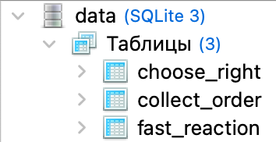

2. Дизайн

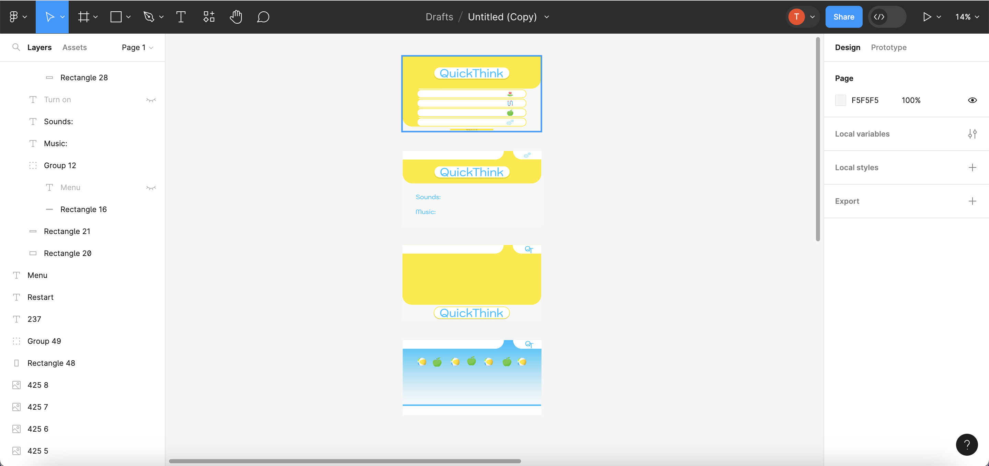

3. Создание экрана меню

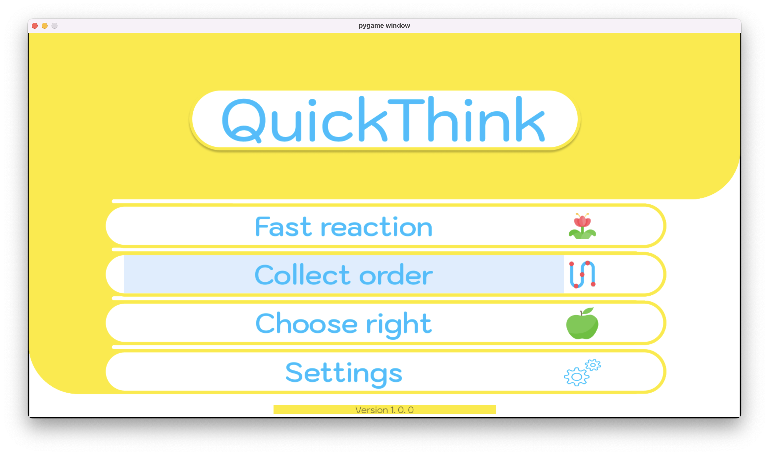

4. Реализация настроек

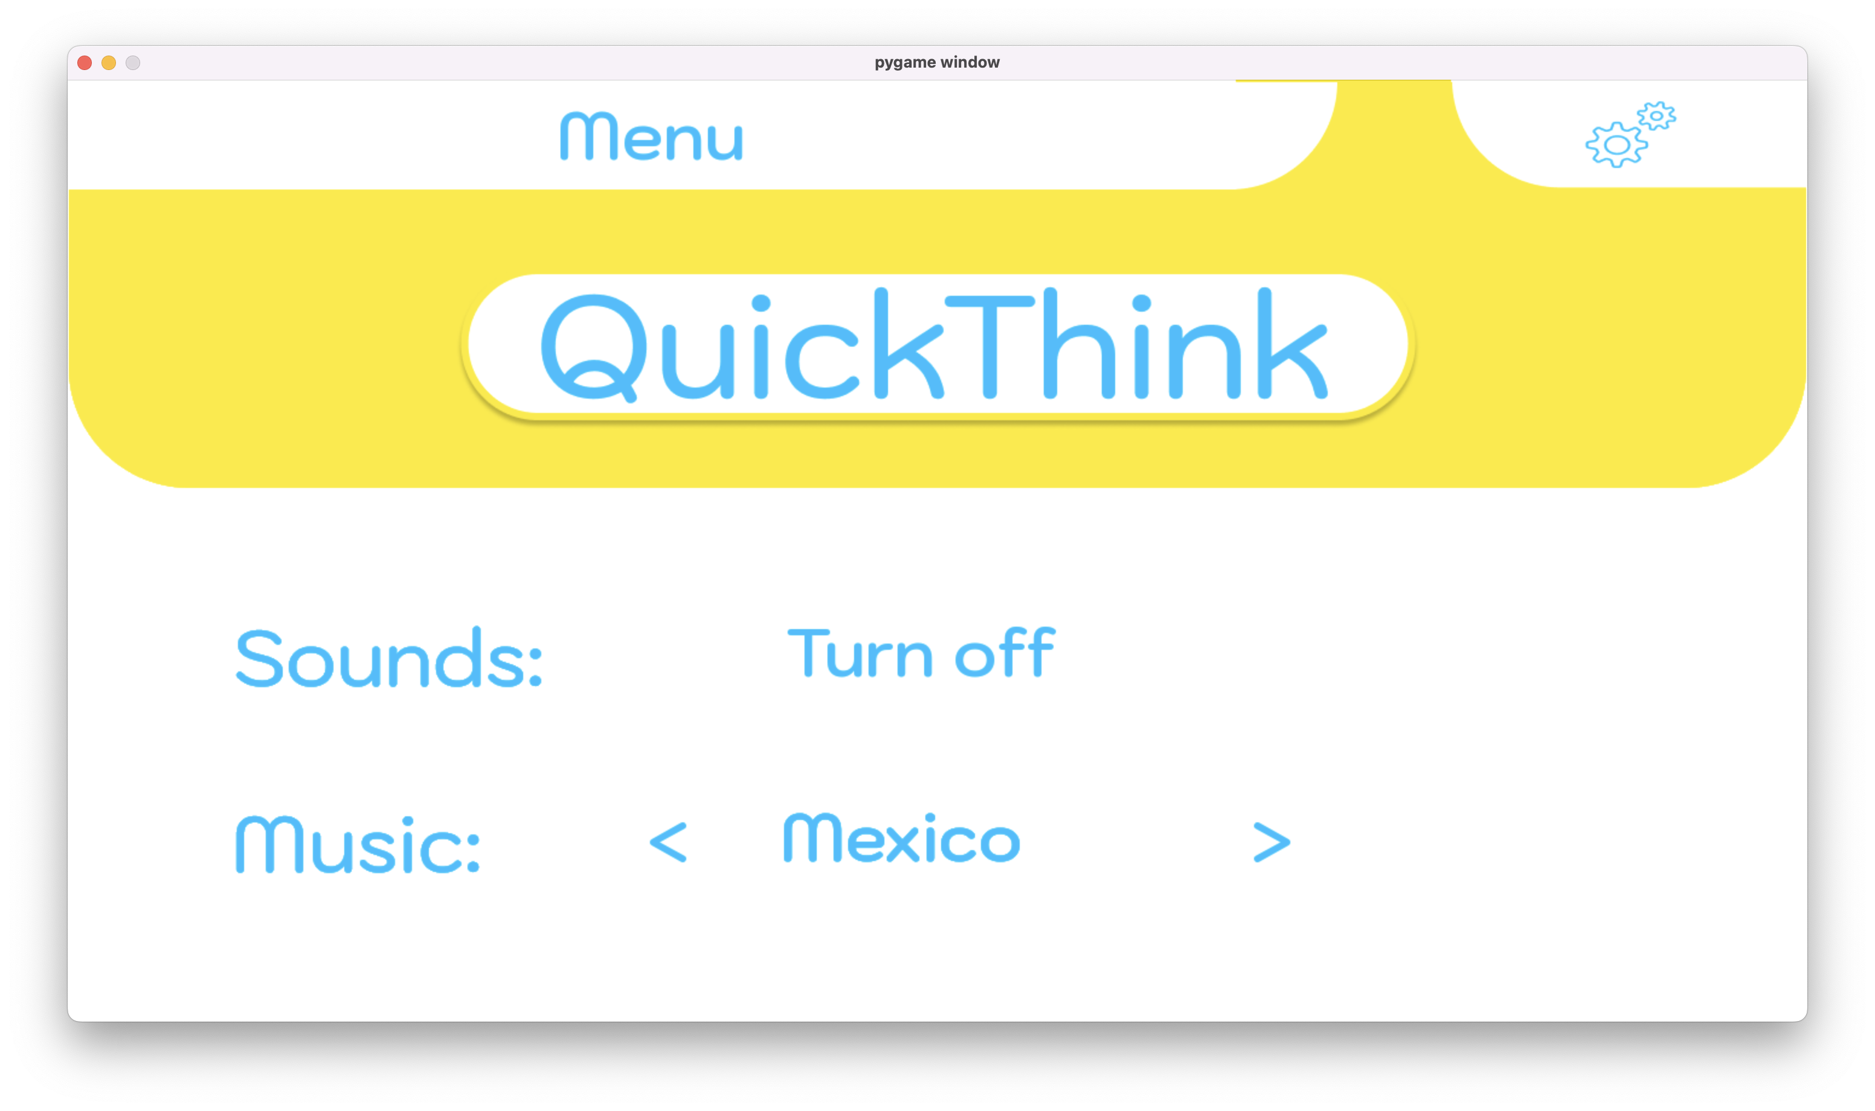

1. Реализация игр

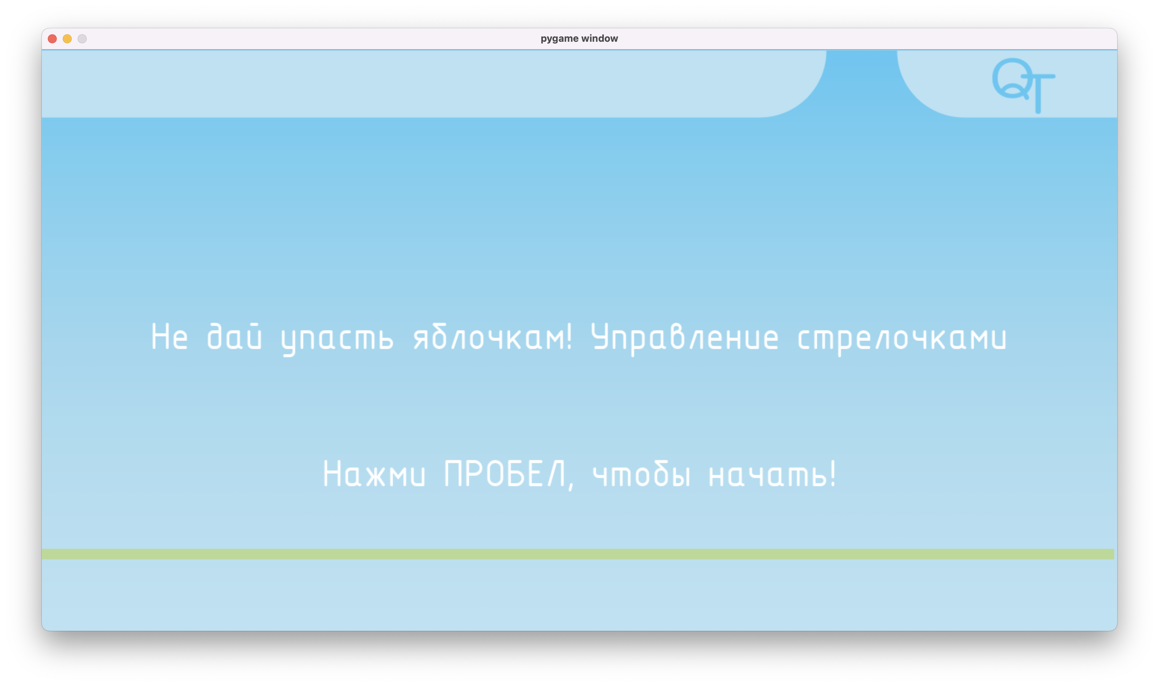

1. Подготовка документации.
   1. Доработка Т/З
   2. Создание презентации